 |   ISTITUTO DI ISTRUZIONE SECONDARIA “DANIELE CRESPI”  Liceo Internazionale Classico e Linguistico VAPC02701R  Liceo delle Scienze Umane VAPM027011  Via G. Carducci 4 – 21052 BUSTO ARSIZIO (VA)  www.liceocrespi.it-Tel. 0331 633256 - Fax 0331 674770 - E-mail: lccrespi@tin.it  C.F. 81009350125 – Cod.Min. VAIS02700D |   UNI EN ISO 9001: 2008  CertINT® 2011

Anno Scolastico 2011-2012 Classe 3 N– prof. Serretiello Maddalena

Testo: M.Andreini – R.Manara - F.Prestipino - I.Saporiti Matematica Controluce – Algebra 2 ETAS

Compiti per le vacanze di MATEMATICA

- Rivedere gli argomenti teorici sul testo
- per chi ha riportato la votazione
6: tutti gli esercizi
7 o 8: metà degli esercizi per ogni argomento
9 o 10: il 25% degli esercizi per ogni argomento
- Lettura consigliata: TEFKROS MICHAILIDIS “Delitti pitagorici” Sonzogno Editore
- Controllo del lavoro: prima ora di matematica a.s. 2012-13

Indicazioni per il recupero e per il consolidamento di MATEMATICA

- Per ogni argomento:
o rivedere la teoria sul testo
o eseguire nell’ordine gli esercizi sotto elencati
- Si raccomanda l’ordine nello svolgimento del lavoro
- Il lavoro estivo è finalizzato al ripasso e al consolidamento degli argomenti studiati nel corso dell’anno; pertanto deve essere svolto con continuità e gradualità, evitando di concentrare tutto in pochissimo tempo
- Lettura consigliata: TEFKROS MICHAILIDIS “Delitti pitagorici” Sonzogno Editore
- Consegnare il lavoro sotto indicato, ordinato per argomento, nel giorno stabilito dal DS: mercoledì 29 agosto

ALGEBRA

Risolvi le seguenti equazioni di secondo grado intere e fratte

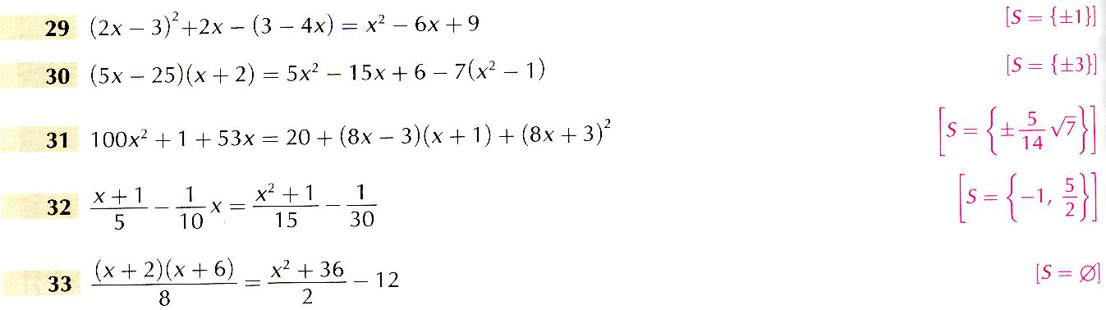

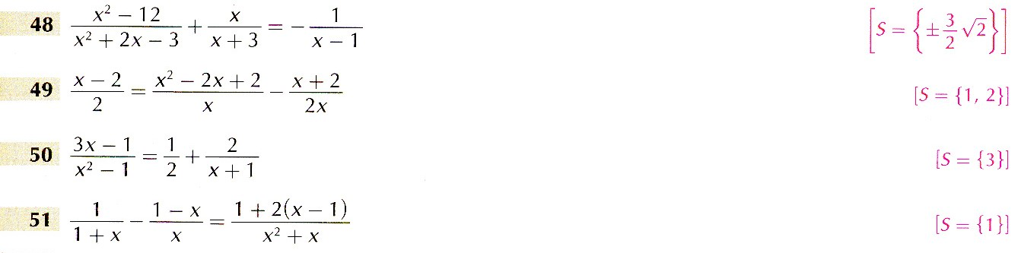

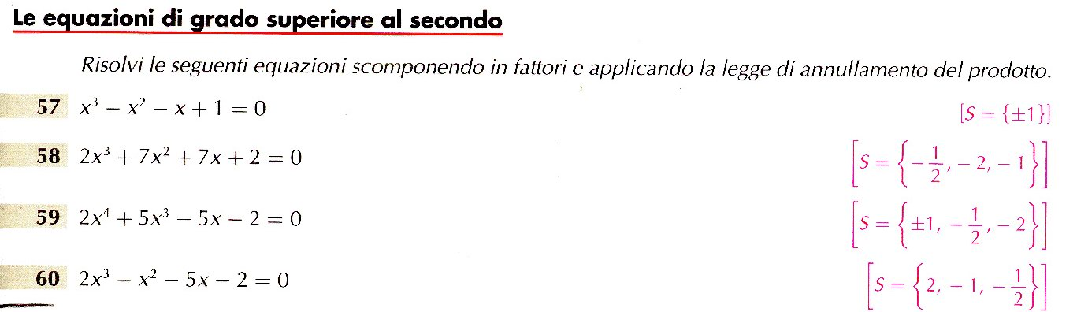

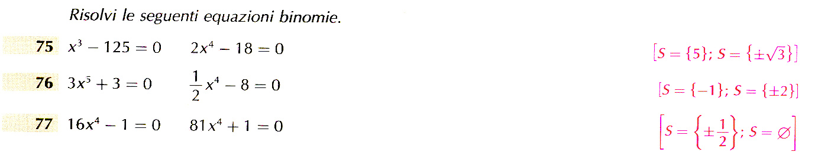

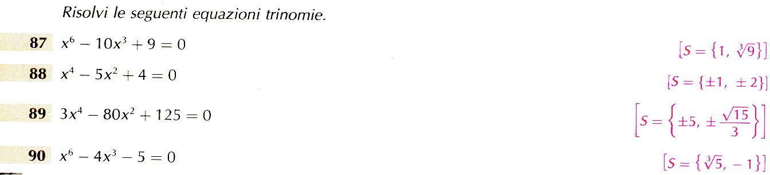

Risolvi le seguenti disequazioni di secondo grado utilizzando il grafico della parabola associata
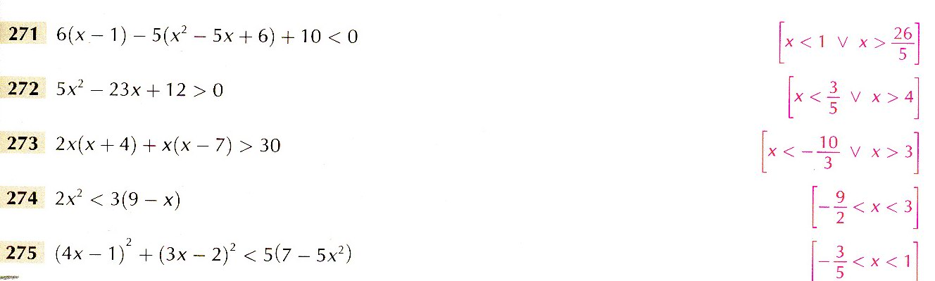

Risolvi le seguenti disequazioni di grado superiore al secondo
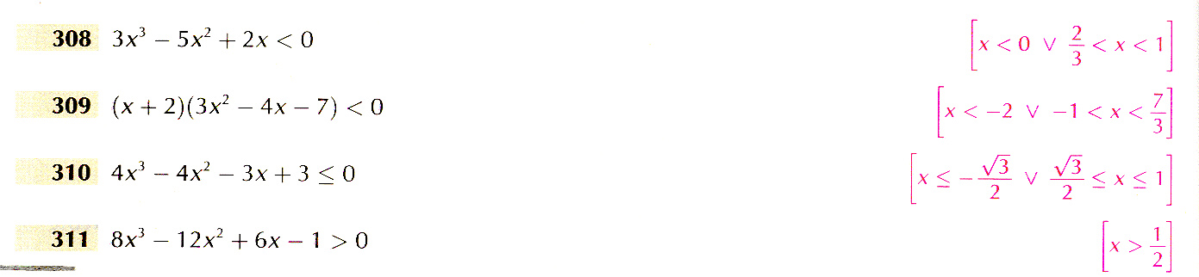

Risolvi le seguenti disequazioni biquadratiche
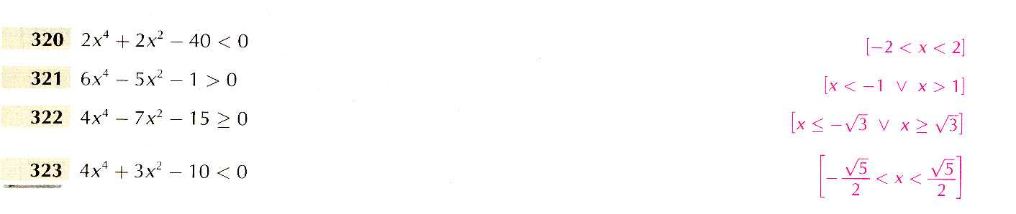

Risolvi le seguenti disequazioni fratte
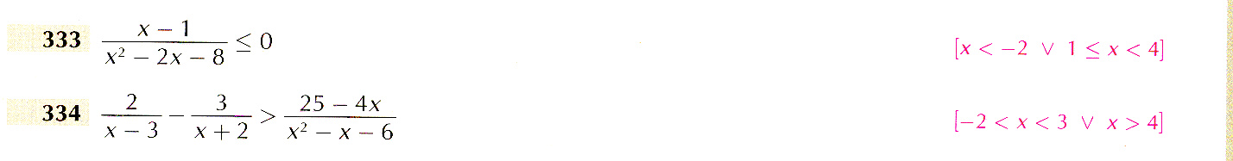

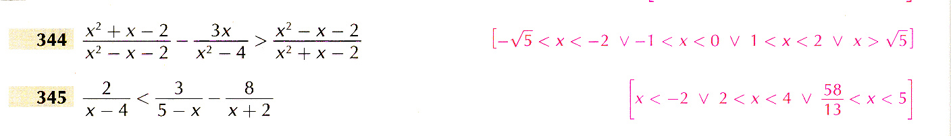

Risolvi i seguenti sistemi di disequazioni

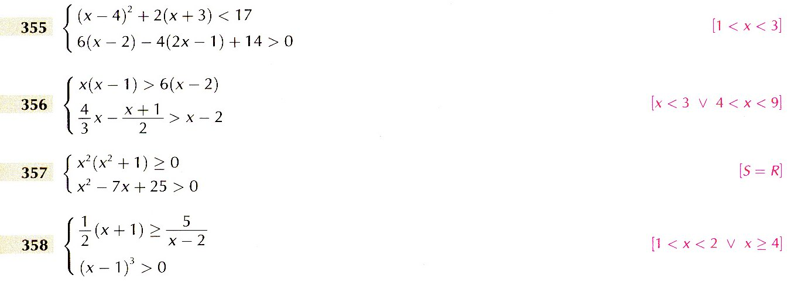

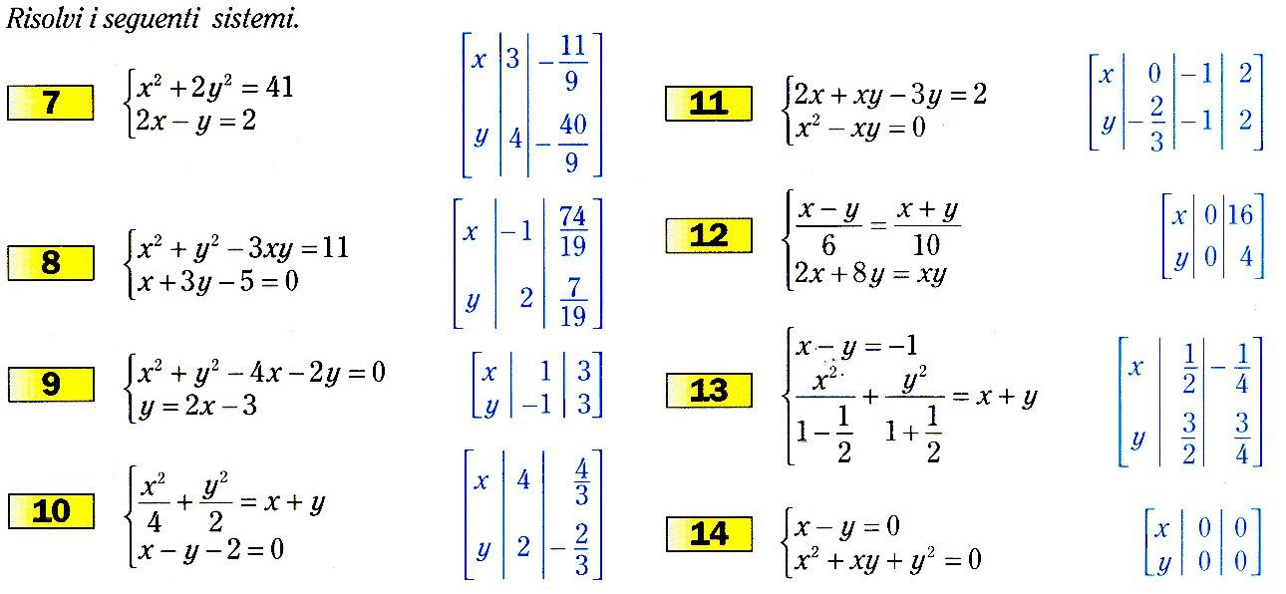

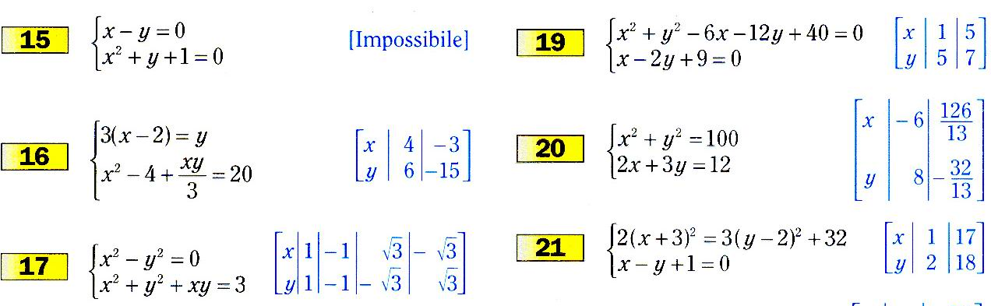

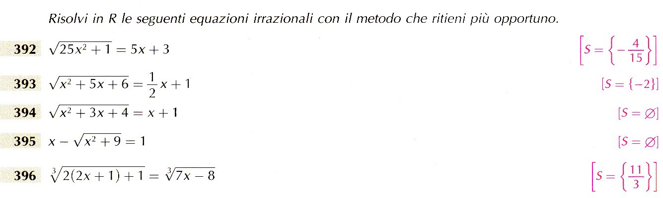

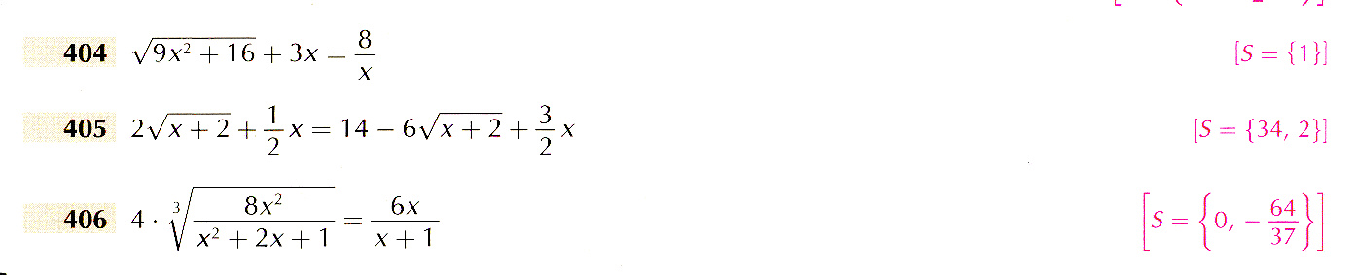

Risolvi algebricamente e graficamente le seguenti equazioni in modulo
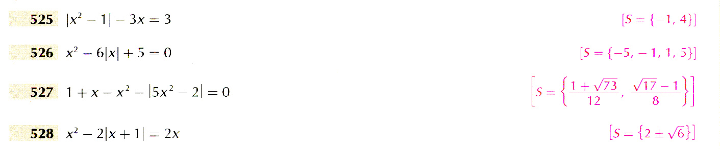

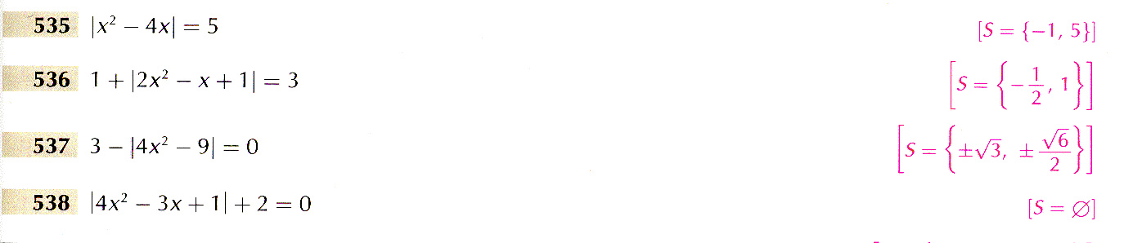

Risolvi algebricamente le seguenti equazioni in modulo
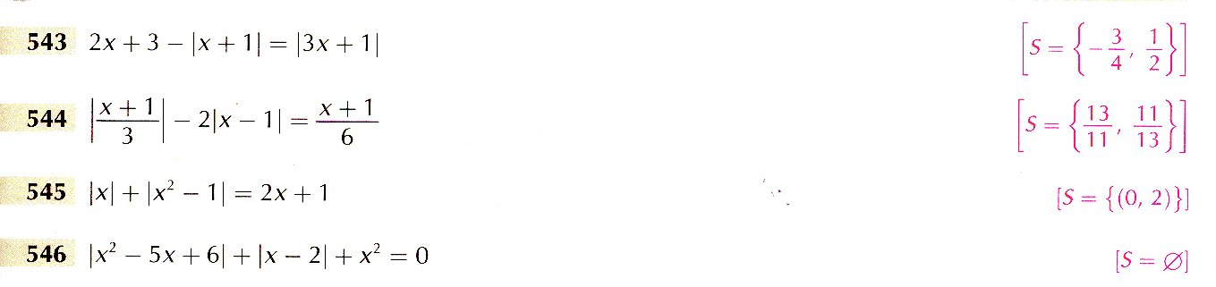

Risolvi algebricamente e graficamente le seguenti disequazioni in modulo
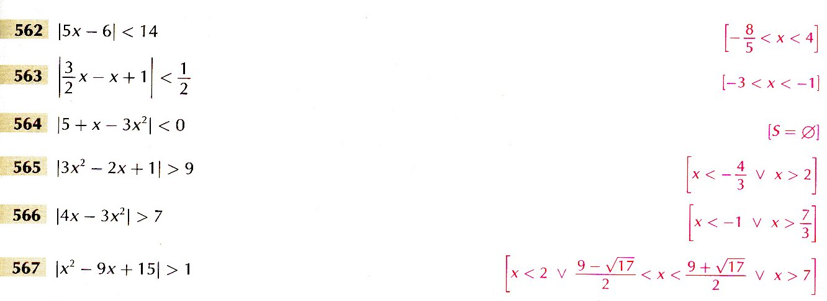

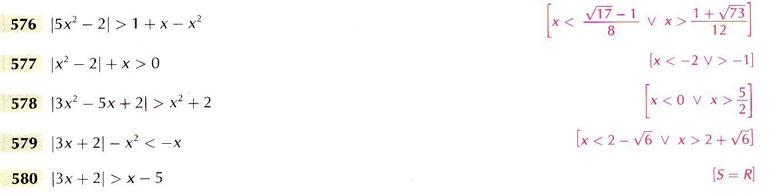
Risolvi algebricamente le seguenti disequazioni in modulo

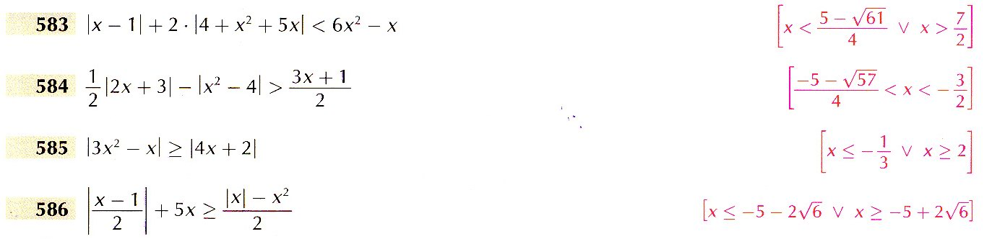

GEOMETRIA ANALITICA
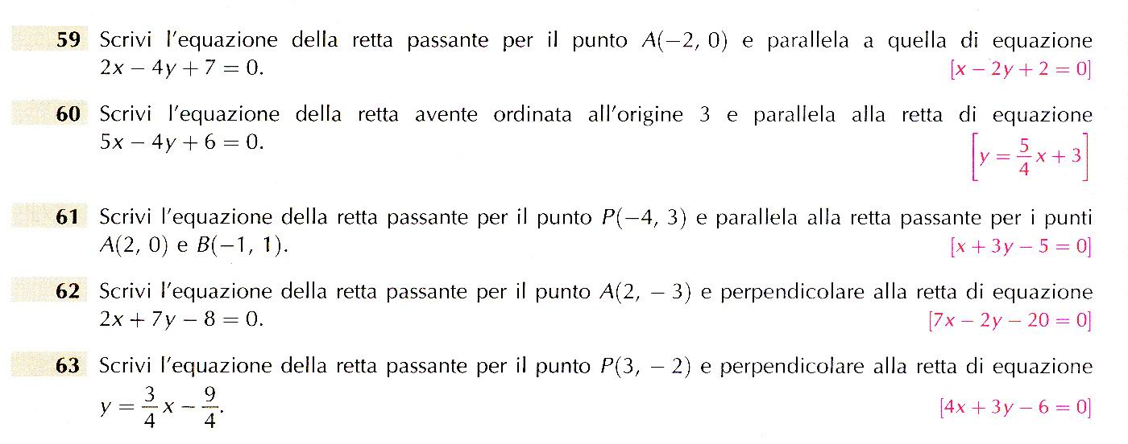

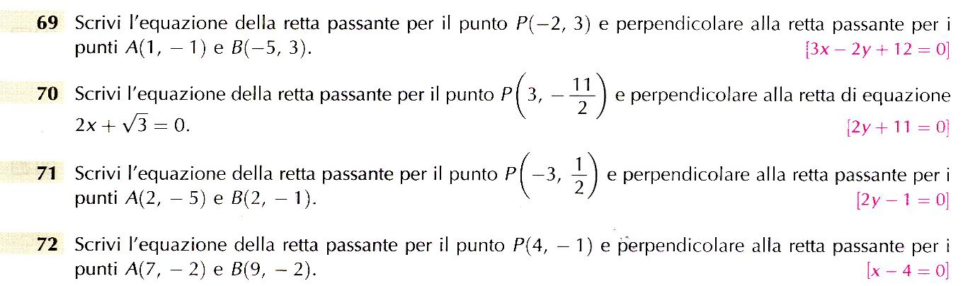

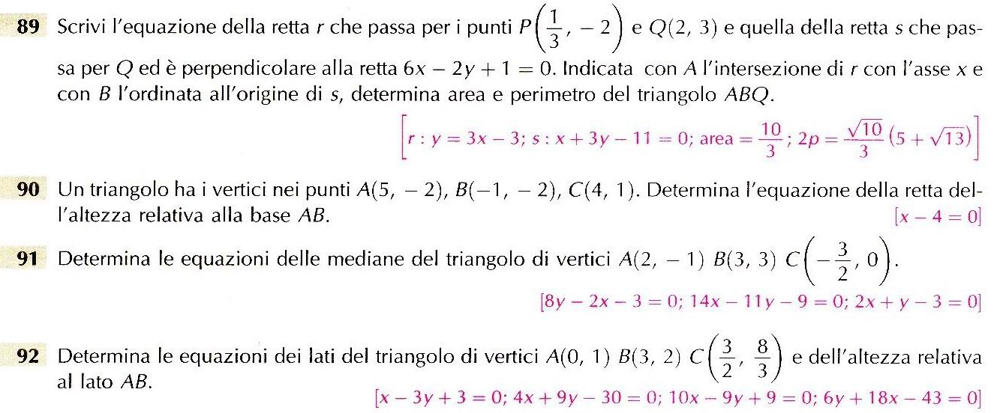

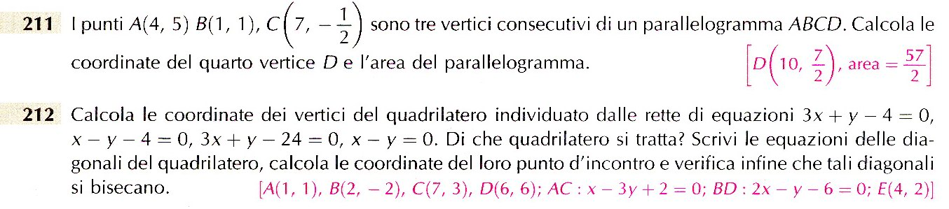

Busto Arsizio, 06 giugno 2012 L’insegnante
Maddalena Serretiello

